Маршрутизация пациента, нуждающегося в проведении кохлеарной
имплантации и последующей реабилитации
Выявлены нарушения слуха у новорожденного по результатам аудиологического скрининга в родовспомогательном учреждении или детской поликлинике или имеются жалобы на снижение слуха.

Поликлиника по месту жительства
Консультации профильных специалистов при наличии показаний (врача-оториноларин-голога, врача-невролога и др.). Направление пациента к сурдологу в
Областной сурдологический центр г. Иркутск

Областной сурдологический центр
ГБУЗ Иркутская ордена «Знак Почёта» областная клиничкскя больница
664079, г. Иркутск, микрорайон Юбилейный, 100,
контактный телефон (3952) 465-315, 554-435
Аудиологическое обследование, установление предварительного и окончательного диагноза нейросенсорной тугоухости или глухоты, определение показаний или противопоказаний для проведения операции кохлеарной имплантации (далее - КИ). Информирование родителей. Подготовка пакета документов в комиссию по отбору пациентов на высокотехнологическую медицинскую помощь (далее - ВМП)
министерства здравоохранения Иркутской области.

Министерство здравоохранения Иркутской области
г. Иркутск, ул. Карла Маркса, 29, 29а,
контактный телефон (3952) 240-586, 265-183, 265-129
Комиссия по отбору пациентов на высокотехнологичную медицинскую помощь (далее - ВМП). Оформление «Талона-направления на ВМП» в информационно-аналитической системе Минздрава России - представление информации о пациенте в Федеральное государственное бюджетное учреждение, в котором проводятся операции КИ.

Федеральное государственное бюджетное учреждение (далее-ФГБУ) –
центр, выполняющий кохлеарную имплантацию
Госпитализация, дополнительное аудиологическое и общесоматическое обследование (при необходимости), операция КИ.

Областной сурдологический центр
г. Иркутск
Получение направления на подключение речевого процессора в ФГБУ,
где выполнялась КИ

Федеральное государственное бюджетное учреждение (далее-ФГБУ) –
центр, выполняющий кохлеарную имплантацию
Подключение речевого процессора и первичная настройка речевого процессора
(через 1-1,5 месяца после КИ).

Областной сурдологический центр
г. Иркутск
Осуществление диспансерного наблюдения пациента с нарушением слуха после подключения речевого процессора. Получение направления на проведение реабилитации, замены речевого процессора (через пять лет после подключения).

Реабилитационное лечение
Областной сурдологический центр г. Иркутск | ФГБУ,  где выполнялась КИ | ФГБУ «Центр реабилитации (для детей с нарушением слуха)» Минздрава России | Областной реабилитационный центр  г. Иркутск,  ул. Маршала Конева, 86  (3952) 30-73-89, 30-18-88
медицинская реабилитация | медицинская реабилитация, в том числе настройка  и замена речевого процессора КИ.

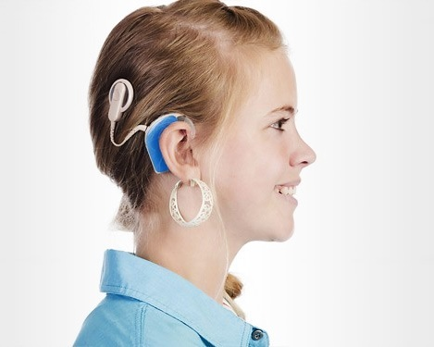

Реабилитацию после операции-кохлеарной имплантации можно
пройти по адресам:

- ГОБИ СКШИ
Адрес: г.Иркутск, ул. Нестерова 32
Консультации и запись по телефону: 8 (3952) 77-84-14

- МБДОУ компенсированного вида детский сад №162
Адрес: г.Иркутск, мкр.Юбилейный 130
Консультации и запись по телефону: 8 (3952) 53-17-03

- Реабилитационный центр для детей инвалидов
Адрес: г.Иркутск, ул.Маршала Конева 86
Консультации и запись по телефону: 8 (3952) 30-18-88

- Центр реабилитации для детей и взрослых после кохлеарной имплантации
Адрес: Московская область, г.Фрянзино, ул. Пионерская, д.3
Консультации и запись по телефону: 8 (926) 750-94-65, 8 (496) 561-48-48
Электронная почта: info@istok-cochlear.ru

- ФГБУ Центр реабилитации для детей с нарушением слуха Минздрава России
Адрес: Московская область, г. Троицк, ул. Нагибина, д. 4, стр. 1
Консультации и запись по телефону: 8 (495) 549-53-74
Электронная почта: omo@fgbucr.ru

